Tanggal

John locke

# Masa kecil

Locke dilahirkan tahun 1632 di Wrington, Inggris. Ayahnya adalah seorang pengacara yang sederhana. Masa-masa kecil Locke adalah masa tragis dan ironis. Inggris pada abad 17 dilanda perang saudara dan perang agama. Tragedi itu membuat Locke terguncang jiwanya sebab bagaimanapun ia merasakan langsung akibat perang itu. Tapi, tragedy masa kecil itu memberikan banyak pelajaran berharga bagi Locke. Ia mulai memahami betapa pentingnya penghargaan terhadap kebebasan, demokrasi, pembatasan kekuasaan dan toleransi agama.

# KARYA-KARYA JOHN LOCKE

* (1689) "Sebuah Surat Perihal Toleransi" (*A Letter Concerning Toleration*).
* (1690) "Surat Kedua Perihal Toleransi" (*A Second Letter Concerning Toleration).*
* 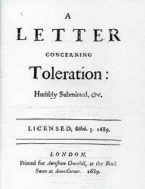(1692) "Surat Ketiga Perihal Toleransi" (*A Third Letter for Toleration).*
* 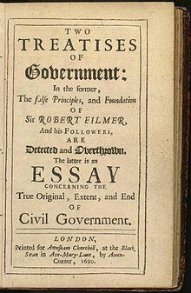(1689) "Dua Tulisan tentang Pemerintahan" (*Two Treatises of Government*).
* 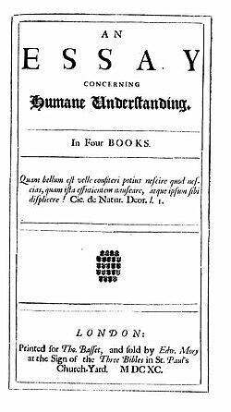(1690) "Essay Perihal Pengetahuan Manusia" (*An Essay Concerning Human Understanding*).
* (1693) "Beberapa Pemikiran Perihal Pendidikan" (*Some Thoughts Concerning Education.)*

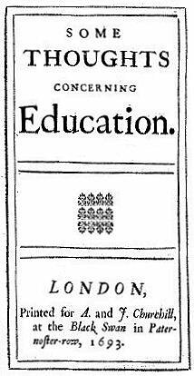

* (1695) "Kerasionalan Agama Kristen, sebagaimana Dikatakan di dalam Alkitab" (*The Reasonableness of Christianity, as Delivered in the Scriptures*).
* (1695) "Mempertahankan Kerasionalan Agama Kristen" (*A Vindication of the Reasonableness of Christianity*).